2024地理中考（会考）真题专练
认识省际区域 【东北三省】

（辽宁鞍山市·中考真题）
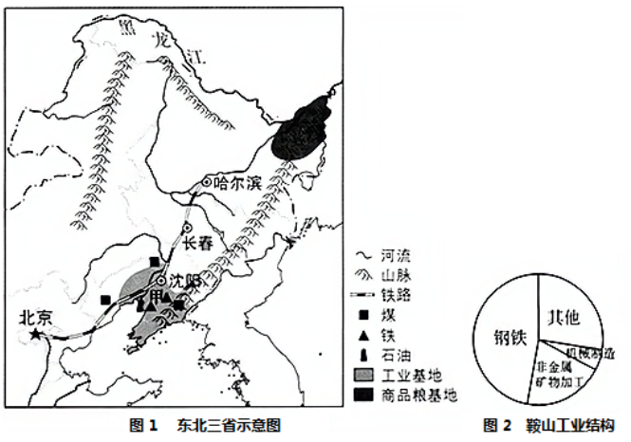
读图，回答下列问题。

（1）黑龙江是中国和俄罗斯（填国家名称）的界河；在山地之间分布着我国最大的平原——东北平原；人们常用“山环水绕，沃野千里”来形容东北三省的山河大势。
（2）东北三省北部开发较晚，经过几十年的开发由“北大荒”变成了“北大仓”。
（3）东北三省是“新中国工业的摇篮”。图1中甲是辽中南工业基地，是我国著名的重工业基地；由图2可知，鞍山市比例最大的工业部门是钢铁工业；东北三省资源丰富，交通便利，其中连接北京和哈尔滨的铁路干线名称是京哈铁路。
【解析】据图解析可知：
（1）黑龙江是流经蒙古、中国、俄罗斯的亚洲大河之一，是中国和俄罗斯的界河；东北地区的地形以平原、山地为主，外围是黑龙江、乌苏里江、图们江和鸭绿江等流域，中间是山地和丘陵，内部则是我国面积最大的平原东北平原，其地表结构呈“山环水绕、沃野千里”的山河大势。
（2）东北平原北部地区开发较晚，曾经人烟稀少，沼泽遍布，被称为“北大荒”，如今，这里是我国提供商品粮最多的粮食生产基地，已经变成了“北大仓”。
（3）依据位置，图1中甲位于渤海湾北环和黄海的西北岸，是辽中南工业基地，是我国著名的重工业基地；由图2可知，鞍山市比例最大的工业部门是钢铁工业，该地区有丰富的煤、铁等矿产资源；连接北京和哈尔滨的铁路干线名称是京哈铁路，线路呈南北走向，也是中国与俄罗斯联运旅客列车的重要通道之一。
（广西贺州·中考真题）
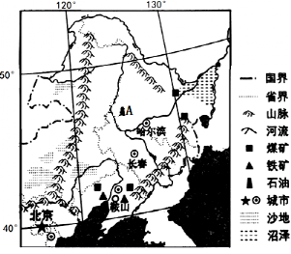
下图为“我国东北地区简图”，读图完成下面小题。

1．与珠三角地区相比，该地区发展重工业的最大优势是（ D ）
A．科技发达 B．交通便利
C．劳动力丰富 D．矿产资源丰富
2．图中A城市最主要的工业部门是（ A ）
A．石油工业 B．钢铁工业
C．电力工业 D．棉纺织工业
3．下列属于该地区的主要地形类型是（ B ）
A．丘陵、盆地 B．平原、山地
C．高原、山地 D．平原、盆地
【解析】1．据图可知，东北地区煤、铁、石油等矿产资源丰富，而珠三角地区矿产资源贫乏，因此矿产资源是东北发展重工业最大优势，D正确。科技、交通、劳动力等方面，不是东北发展重工业的最大优势，故选D。
2．图中显示，A城市附近石油资源丰富，因此可推测其最主要的工业部门是石油工业，A正确。根据图示，没有明显的信息显示A城市有发展钢铁工业、电力工业、棉纺织工业的优越条件，B、C、D错误。故选A。
3．东北地区中部为东北平原，平原三面环山，西为大兴安岭，北为小兴安岭，东为长白山，因此该地区的主要地形类型是平原、山地，B正确，A、C、D错误。
（辽宁本溪·中考真题）
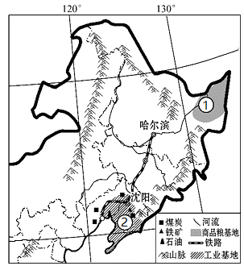
东北老工业基地重塑环境、重振雄风，形成对国家重大战略的坚强支撑. 读东北地区简图，完成下面小题。

1．图中区域①和②分别代表是（ B ）
A．辽河平原和京津唐工业基地
B．三江平原和辽中南工业基地
C．成都平原和沪宁杭工业基地
D．松嫩平原和珠江三角洲工业基地
2．关于东北三省工业发展优势的描述，正确的是（ C ）
①交通便利；②煤、铁等矿产资源丰富；③水能资源丰富；④新中国的“重工业摇篮”
A．①②③ B．②③④ C．①②④ D．①②③④
【解析】
1．读图，根据位置可知，图中区域①是我国三江平原，②位于辽宁省中南部，是辽中南工业基地。故根据题意选B。
2．读图分析可知，东北地区铁路网稠密，面临渤海和黄海，海路交通便利，东北地区有丰富的煤、铁、石油等矿产资源，为工业发展提供了原料和燃料。是新中国“重工业的摇篮”。故根据题意选C。
（宁夏中考真题）
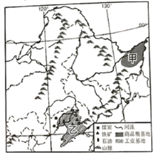
下图为“东北地区简图”。据此完成下面小题。

1．下列有关东北地区的描述，正确的是（ A ）
A．三面环山，平原广阔 B．河流稀少，含沙量大
C．地处内陆，交通闭塞 D．纬度较高，热量充足
2．关于图中甲、乙两地产业发展的叙述，正确的是（ D ）
A．甲地农作物一年可达两熟
B．甲地农作物是水稻和甘蔗
C．乙地以高新技术产业为主
D．乙地矿产丰富、工业发达
【解析】
1．读东北地区简图可知，东北地区三面环山，分别是大兴安岭、小兴安岭和长白山环绕，有黑龙江、松花江、乌苏里江1辽河等环绕，河流众多，含沙量小；低处我国东北地区，临渤海和黄海，海路交通便利；纬度较高，热量不足是影响农业不利的主要因素。故A正确，BCD不正确。根据题意选A。
2．读图可知，甲是三江平原，乙是辽中南地区，两地都是一年一熟；甲地农作物主要是小麦和甜菜；乙地工业以重工业为主，乙地煤、铁等矿产资源丰富，是我国最大的重工业基地。所以ABC不正确，D正确。根据题意选D。

